专家证人与求情信

屈颖妍 [有理儿有面](javascript:void(0);)

**有理儿有面**

微信号 youli-youmian

功能介绍 你说是不是

2021-08-13[原文](https://mp.weixin.qq.com/s?__biz=Mzg3MjEyMTYyNg==&mid=2247538414&idx=2&sn=0b868fad08e5063cdbcb1fc8d915f51d&chksm=cef6029bf9818b8dbdd74c7b9264f82bbe978002b50c47aa65ae7e25d6673278a41b701af7e9&scene=27#wechat_redirect&cpage=29) 发表于

收录于合集





**全文共1097字，图片1张，预计阅读时间为3分钟。**



▼

作者：香港传媒人 屈颖妍

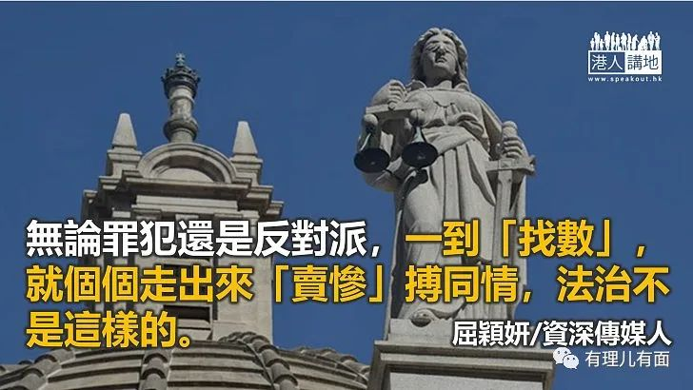

生不入官门。

一般小民心态，都希望千万别跟官司扯上关系。于是，我们对于法庭的印象，一直流于《壹号皇庭》电视剧年代；对法庭判案的冷知识，都是一知半解地源于影视作品。

近年因为社会暴乱，常看法庭新闻，大家开始懂多了，不过当中有两个审案关节位，看到今天，我仍是大惑不解：一个叫专家证人，一个是求情信。

举例警方捣破一个地下赌场，缴获很多赌具，上到法庭，控方就会请来赌博专家，说明那些是赌博工具，证明那确实是赌场。能被请上法庭，一定是精于赌博知识的专家，而不是只懂玩“潜乌龟”（抽签）的人。

然而，现实的法庭却出现了这种“潜乌龟”专家。

《港区国安法》首案，是24岁男子唐英杰驾驶插上“光覆香港，时伐革命”黑色旗帜电单车，在湾仔冲过警方防线并撞倒3名警员，他被控煽动他人分裂国家罪及恐怖活动罪罪成，判监9年。

法庭开审时，我们看到庭上争辩多天的，竟是在拗“革命”、“光复”等字的历史意义。

控方请来专家证人——岭大历史系教授刘智鹏，而辩方就找来两名专家——港大政治与公共行政学系教授李咏怡及中大新闻与传播学院院长李立峰。李咏怡作供时，被控方质疑她的历史常识，她这才在庭上自爆，自己虽具博士学位，但中史只读到中三。

一个中史只得中三程度的人，竟然可以站在法庭以“专家”身份解构历史，法官又接纳，这种法治真的贻笑大方。

除了阿猪阿狗都可以做专家，原来阿猪阿狗都可以写求情信。这几年，好多暴力案件开审，纵火者、制炸弹者、施袭者、汽油弹狂徒……他们呈上的求情信，不是说被告乐于助人、温文尔雅，就是品学兼优、孝敬师长。写信的人，不觉虚伪吗？信他们的官，不觉精神分裂吗？

这天，终于看到正常人。

黑暴期间，一班青少年在粉岭花都广场砸烂中国银行时被捕，其中一名被告16岁郑姓学生的代表律师呈上7 封由亲友、师长撰写的求情信，信中称赞郑为人正义敦厚，心存正念、有责任心及爱心。

16岁已大胆到去砸银行，正义？有责任？有爱心？

裁判官陈炳宙于是狠狠训斥，认为被告所犯罪行与求情信的评价“扯不上半点关系”。陈法官更义正词严说：“与其在犯案后歌颂他为模范学生，倒不如在犯案前教导他守法的重要……若家人师长事前曾教导他，他没遵循，那就不值得为他求情；如事前没教导，则家人师长更没资格为被告求情。”

陈法官所言甚是。这阵子，无论罪犯还是反对派，一到“买单”，就个个走出来“卖惨”搏同情，法治不是这样的。哭啼戏，只是电视剧情，罪有应得，才是法治真谛。

转自《港人讲地》





**关注公众号：**

**有理儿有面**

**理   性｜   揭   秘｜   探   讨**







### 精选留言

用户设置不下载评论